|  |  |
| --- | --- |
| **Questionnement**  **Problème à résoudre** | Comment classer toutes ces cartes ? |

| **OBJECTIFS** |
| --- |
| **Classer Ies cartes**  - cartes positionnées dans des colonnes d'un tableau  - toutes les cartes d'une même colonne ont un point commun  - chaque colonne a un titre précis qui décrit le point commun |
| **Présenter votre travail aux autres élèves**  - tableau bien dessiné, écriture lisible du fond de la classe, photos positionnées sur la feuille  - explications orales claires des élèves  - toute l'équipe participe à la présentation |
| **S'organiser en équipe**  - écoute de l'autre  - partage des tâches |

#### Travail à effectuer par équipe :

Observez l'ensemble des cartes.

Repérez des points communs entre certaines cartes.

Faites différents tas et trouvez un nom à chacun de ces tas.

Placez les cartes dans un tableau en traçant une colonne pour chaque tas.

Indiquez un nom précis à chaque colonne.

Positionnez les cartes dans les colonnes.

Préparez la présentation de votre travail à l'ensemble de la classe.

Présentez votre travail et argumentez vos choix.

#### Conseils, consignes :

Tous les élèves de l'équipe doivent pouvoir donner leur avis.

Lors de la présentation de votre tableau, il faut préciser pourquoi vous avez rassemblé telles et telles cartes, expliquer le mieux possible les points communs que vous avez trouvés.

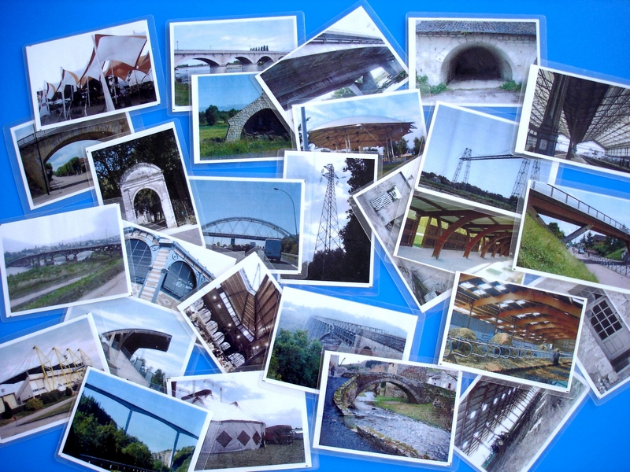Synthèse :

A la question : ***Pourquoi les bâtiments et ouvrages construits par les hommes ne sont-ils pas tous semblables ?  Les élèves ont répondu :***

* Matériaux différents : Pierre, bois, acier, toile
* Ces ouvrages et bâtiments ne servent pas à la même chose (fonction d'usage différente) pont, porte, bâtiments, construction à cordes
* Epoque de construction différente.
* Construction différente car la zone géographique n'est pas la même. (zone sismique, pays très chaud – froid, inondation)
* Bâtiment public ou privé

- Style architectural différent.

Il est possible de faire une autre distinction en fonction de la structure de l'ouvrage :

**Les structures en voûte**

**Les structures à base de poutres**

**Les structures en treillis**

**Les structures à haubans**